Konu 5
Analizde Rasgele Hatalar, Rasgele Hataların Kaynakları

Rasgele hatalar kaynağı belirsiz ve kontrol edilemeyen, sonuçlar üzerindeki etkisi giderilemeyen hatalardır. Bu tip hatalar hiçbir zaman yok edilemez pek çok değişkenin deneyler üzerinde rasgele etkisinin toplamı olarak ortaya çıkarlar. Çok sayıdaki belirsiz etkinin deney sonuçlarının dağılımına etkisi, Gauss eğrisi veya normal hata eğrisi ile gösterilebilir. Gauss eğrisi, ortalamadan sapmaya karşı hatanın bağıl frekansının grafiğe geçirilmesiyle çizilen eğridir.

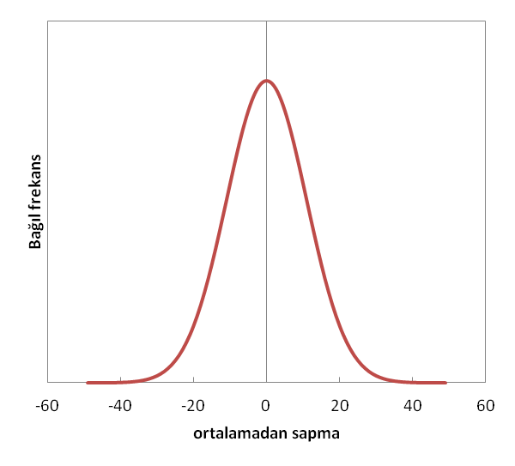

Rasgele hatalar analiz sonuçlarının kesinliği üzerinde etkilidirler. Yapılan analizde sistematik hata yoksa analiz sayısı arttıkça sonuçların birbirlerine yaklaştıkları yani kesinliğin arttığı görülür.

Gauss eğrisi incelendiğinde rasgele küçük hataların tekrarlanma sıklığının oldukça yüksek, büyük rasgele hataların tekrarlanma sıklığından oldukça düşük olduğu görülür.

